Những loại hoa quả nên ăn trong mùa hè
5 loại hoa quả tốt cho sức khỏe trong mùa hè. Hãy chú ý sử dụng những loại quả này thường xuyên để luôn khỏe mạnh trong mùa hè oi nóng nhé!
Đu đủ
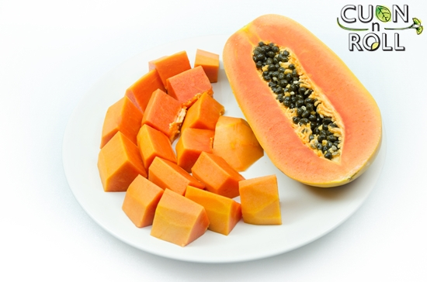
Các nghiên cứu cho thấy đu đủ ăn giúp làm sáng làn da và tốt cho xương khớp. Nửa quả đu đủ cung cấp đến 238 mg vitamin C giúp tăng cường hệ miễn dịch. Nếu thường xuyên bị cảm cúm do hệ miễn dịch suy giảm, bạn có thể bổ sung đu đủ vào trong chế độ dinh dưỡng của mình.
Dâu tây
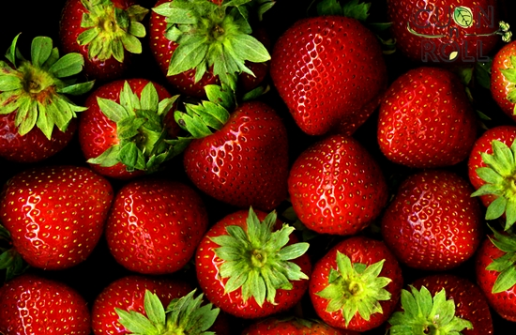
Trong dâu tây có chứa nhiều vitamin C, B cùng với hàm lượng lớn canxi, phốt pho và kali. Dâu tây được coi là vua của các loài hoa quả dùng để chữa bệnh bởi giá trị dinh dưỡng của nó. Nếu đun nước lá dâu rồi để nguội ta sẽ được một loại nước làm se lỗ chân lông rất tốt, ngoài ra nó còn có thể dùng để điều trị các bệnh tiêu chảy, sốt, hay viêm loét miệng.
Dưa hấu
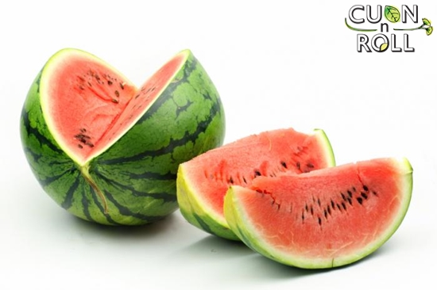
Mùa hè là mùa thích hợp nhất để ăn dưa hấu. Trong dưa hấu có chứa các vitamin A,B1,B2, C, các loại đường glucozo, saccarozo, axit malic, axit glutamic và arginine,… có tác dụng giải nhiệt, lợi tiểu, hạ huyết áp,… Đặc biệt tốt cho những người mắc nhiệt miệng, ra nhiều mồ hôi, hay các bệnh viêm thận thiểu niệu, cao huyết áp.
Dưa chuột
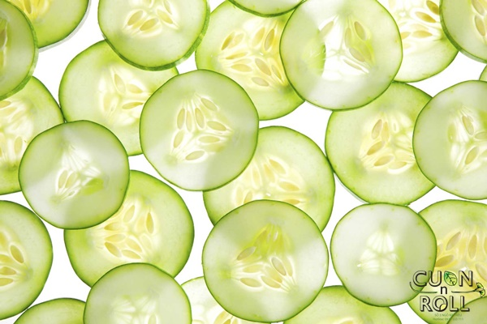
Trong dưa chuột chứa một lượng nước cũng như hàm lượng chất xơ cao. Điều này giúp cho bạn bổ sung đầy đủ tất cả những dinh dưỡng cần thiết cho mùa hè. Chính vì vậy, không có lý do gì mà bạn không thêm dưa chuột vào chế độ ăn hàng ngày của mình.
Dứa
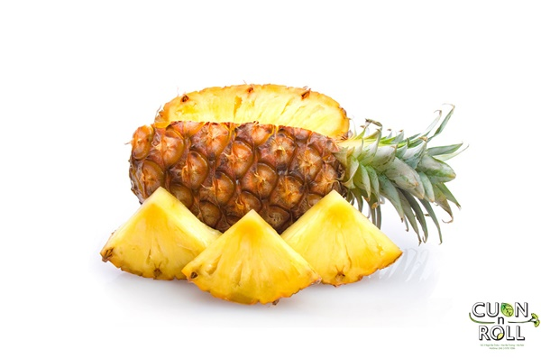
Dứa là loại trái cây không thể thiếu trong bất kỳ mùa hè nào. Dứa cung cấp lượng lớn các loại vitamin, chất chống oxy hóa và các loại enzym như bromelain giúp kháng khuẩn cho cơ thể.

